**BÀI TẬP BUỔI 1 (CHƯƠNG 1)**

**Học phần: Phát triển ứng dụng trên thiết bị di động_TN216**

**Sinh viên thực hiện: Nguyễn Phước Trọng – B2014625**

1. Cài đặt phần mềm phục vụ TN216

* Kết quả cài đặt Android Studio

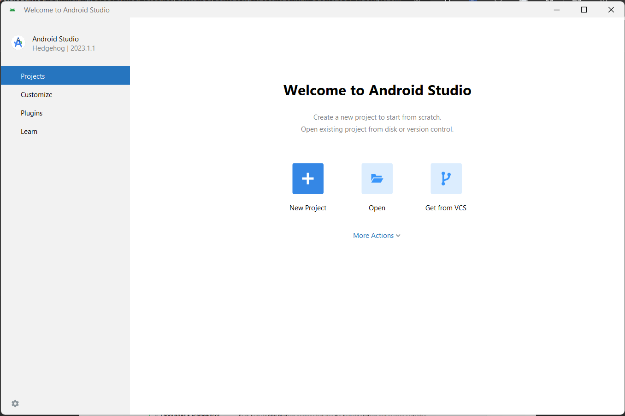

* Cập nhật Android SDK

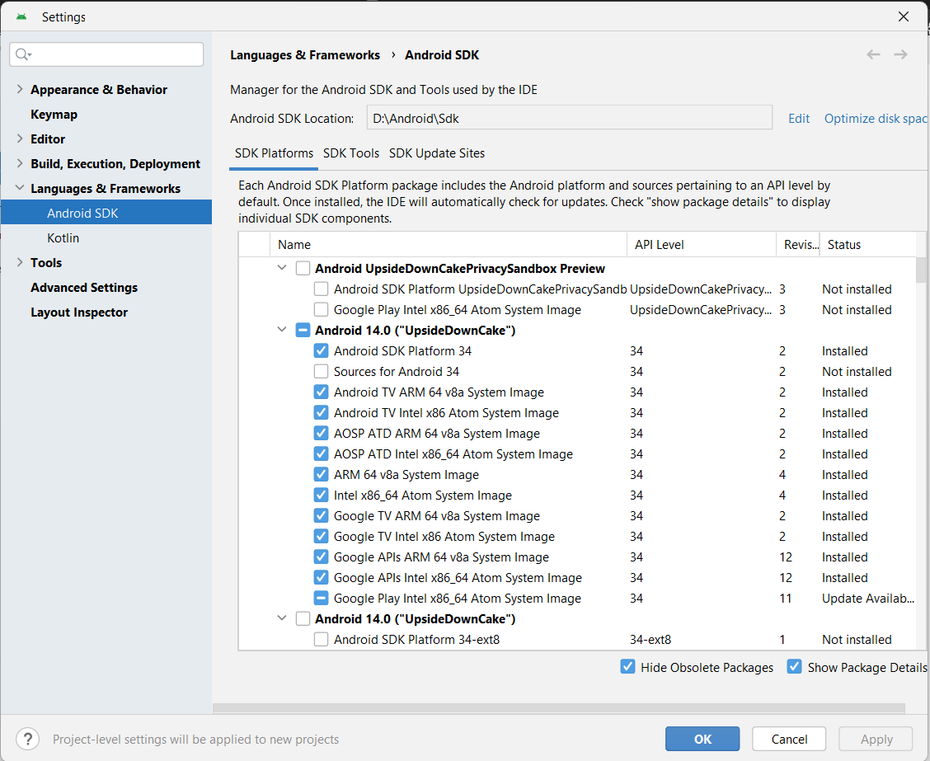

* Tạo và sử dụng máy ảo

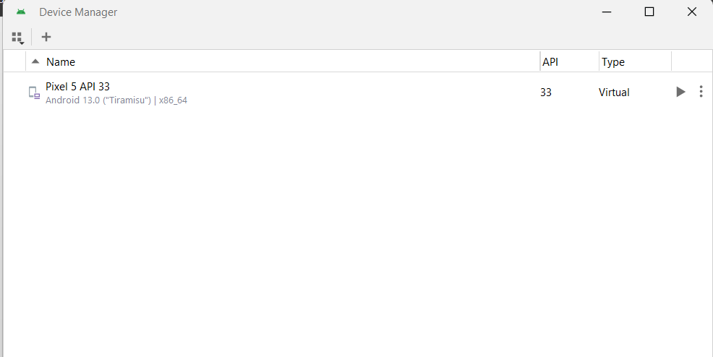

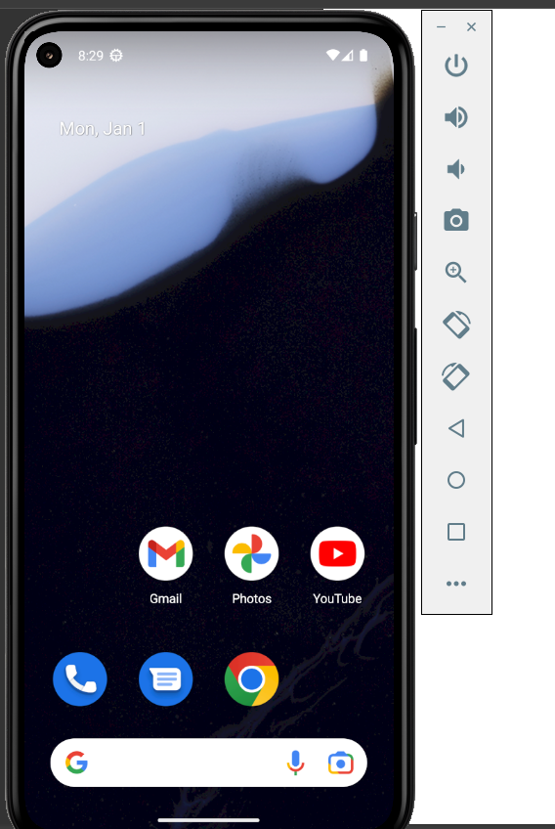

1. Tạo ứng dụng Hello World

* Tạo ứng dụng mới

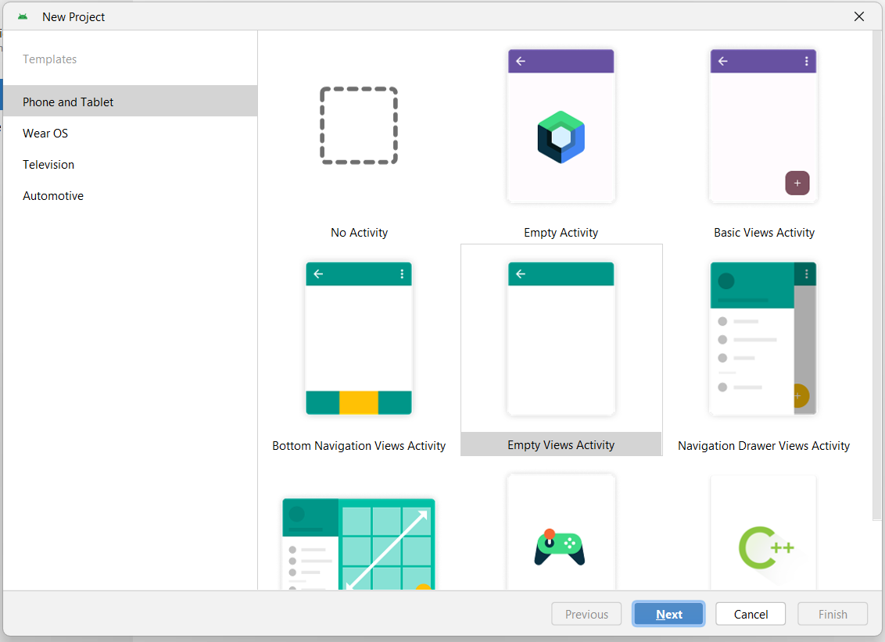

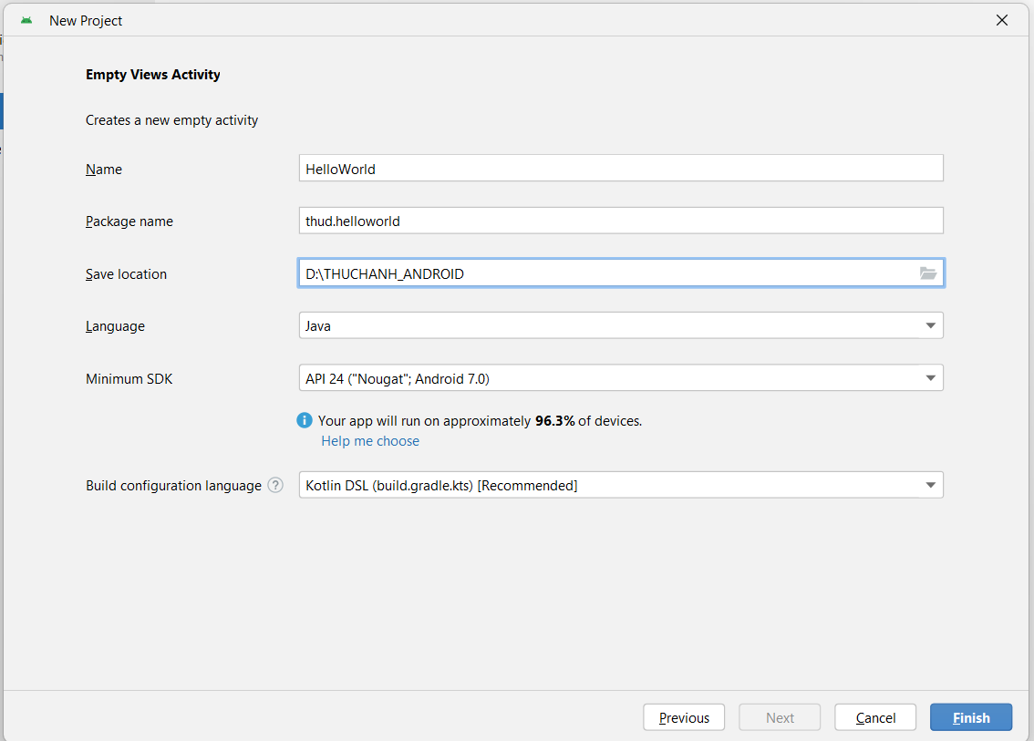

* Tập tin XML tạo giao diện (Layout)

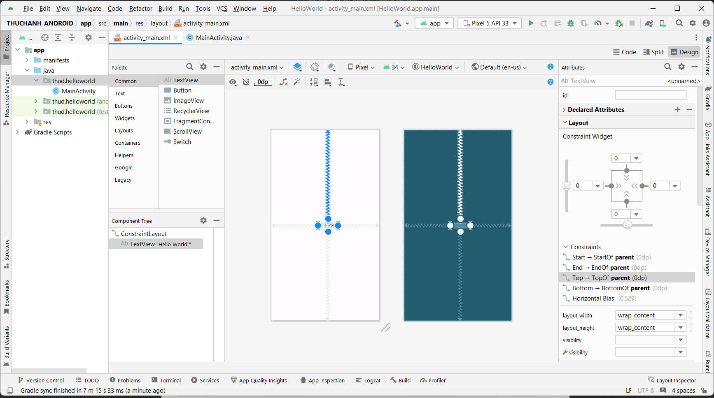

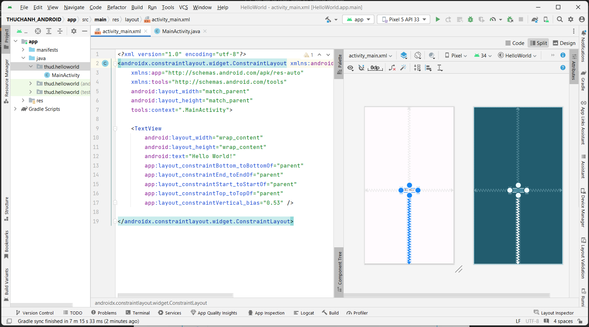

* Mã lệnh Java cho ứng dụng

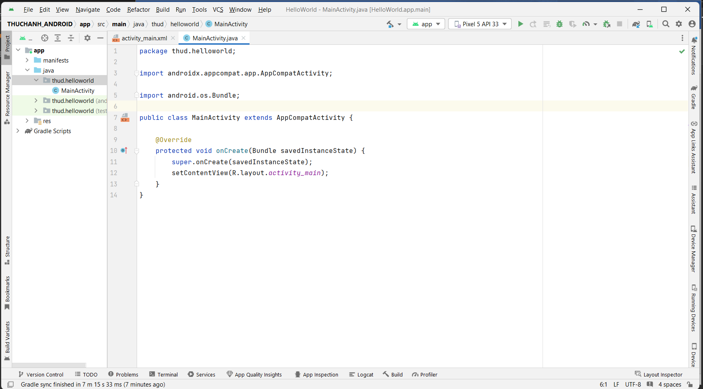

* Nội dung khối dependencies trong tập tin build.gradle.kts (Module:app)

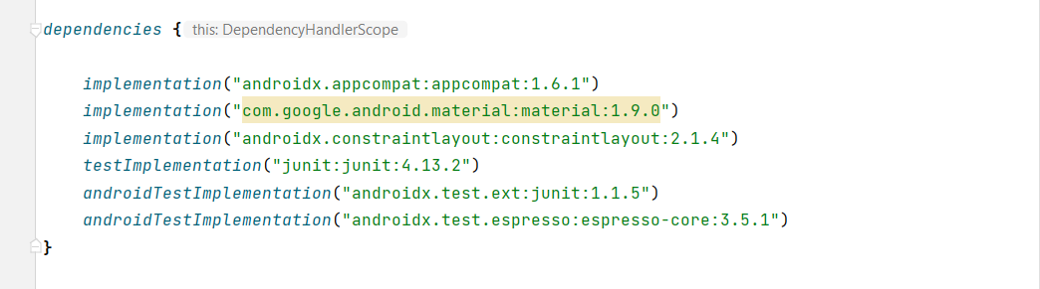

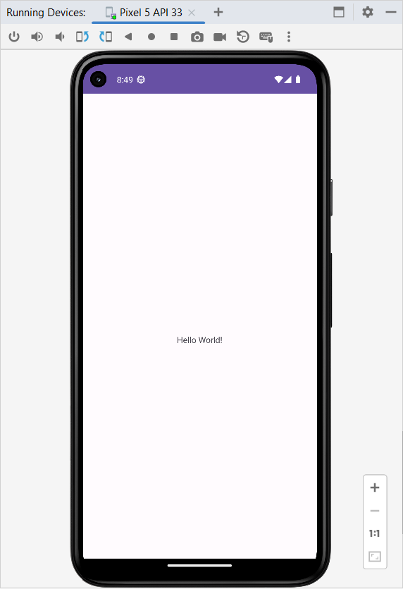

* Nội dung thư mục kết xuất tập tin thực thi

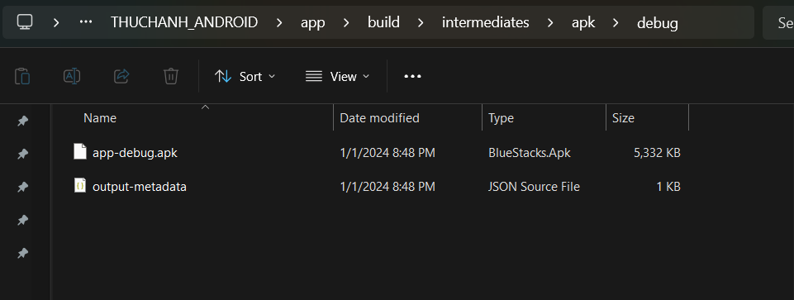

1. Điều chỉnh ứng dụng HelloWorld ở Bài 2

* Chỉnh sửa nội dung tập tin XML tạo giao diện của MainActivity

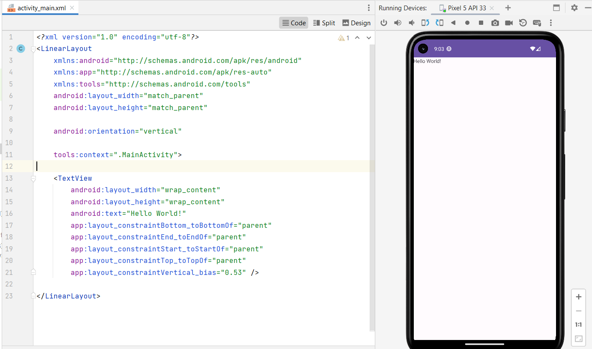

* Chỉnh sửa mã lệnh Java cho ứng dụng

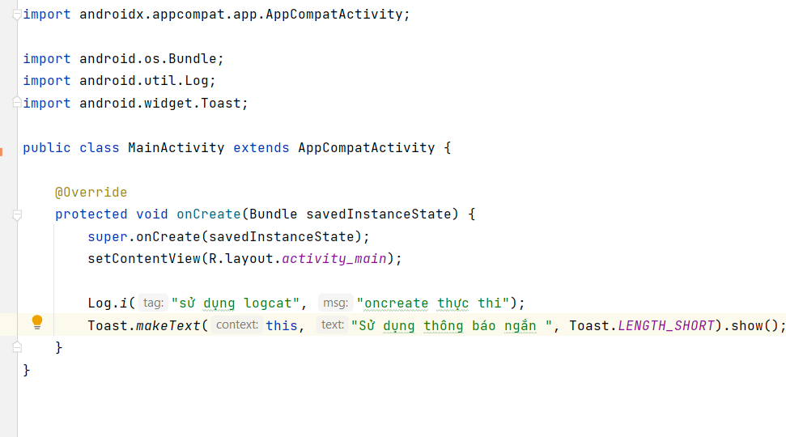

* Kết quả thực thi ứng dụng

